Elem tartalma: Szentmise tábor - játékok |  | Kategória: játék
Szerkesztő(k): Ifjúsági Lelkészség |  | Esemény: Tábor
Kapcsolódó téma: Szentmise | Kapcsolódó előadás: Beavatás az életbe – Szentmise tábor négy lelkészi előadása
Régió: Galga | Település: | Időpont: 2014.07.

Kapcsolódó anyagok:
Főelőadások négy az egyben:
2014_07_Szentmise_beavatas_az_eletbe_negy_foeloadas_egyben_ossz_tabor
Főelőadások:
2014_07_Szentmise_miszterium_kapujaban_foeloadas_ossz_tabor
2014_07_Szentmise_ures_kez_felajanlas_foeloadas_ossz_tabor
2014_07_Szentmise_felemelt_sziv_aldozat_foeloadas_ossz_ta
2014_07_Szentmise_kitart_kar_communio_foeloadas_ossz_tabor
Galgamente tábor dokumentumai
2014_07_Szentmise_lelkiiv_ga_tabor
2014_07_Szentmise_jatek_ga_tabor
2014_07_taborprogram_felelosok_egyeb_ga_tabor

Törzsanyag:

- Ismerkedős játék

Keress olyan embert, aki/akinek…

1, ... tud gitározni ……………………………………………………
2, … volt már latin nyelvű szentmisén ……………………………………………………
3, … most van először Galgás táborban ……………………………………………………
4, … balkezes ……………………………………………………
5, … templomi orgonán játszik ……………………………………………………
6, … járt már Európán kívül ……………………………………………………
7, … szereti a palacsintát ……………………………………………………
8, … van beceneve ……………………………………………………
9, … jegyben jár ……………………………………………………
10, … tanult teológiát ……………………………………………………
11, … van fiú testvére ……………………………………………………
12, … Egerben tanul ……………………………………………………
13, … nem szeret focizni ……………………………………………………
14, … olvasta a Harry Pottert ……………………………………………………
15, … szőke haja van ……………………………………………………
16, … hittanoktató ……………………………………………………
17, … nincs fent Facebookon ……………………………………………………
18, … Pécelen lakik ……………………………………………………
19, … szereti a matekot ……………………………………………………
20, … legmesszebbről érkezett ……………………………………………………
21, … van fülbevalója ……………………………………………………
22, … tud autót vezetni ……………………………………………………
23, … volt tegnap szentmisén ……………………………………………………
24, … doktorija van ……………………………………………………
25, … tudja, hol található a Galgás logó eredetije ……………………………………………………

- Közösségi játékok

- Piff-puff
A játékot körben kell játszani. A kezünket, mint egy puskát összetesszük. Egy ember középre áll. Ő irányítja a játékot. Akire a középső ember rámutat, annak gyorsan le kell guggolni. Aki a leguggolt ember két oldalán áll, ők egymásra lőnek, úgy hogy azt mondják, hogy puff… De lehet játszani bérma névvel, óvodai jelekkel stb. Ismerkedős játéknak is kiváló.

- Fenék-fül
A játék során minden játékos húz egy cetlit a jobb és bal kezébe. A cetliken egy-egy testrész van írva. Bal kézben lévő testrésszel kell megfogni a jobb kézben lévő testrészt a másikon.
Pl. bal kéz: csukló
jobb kéz: fül
Akkor a mellettem lévő fülét a bal csuklómmal kell megérintenem.
Kontaktus teremtő játék.

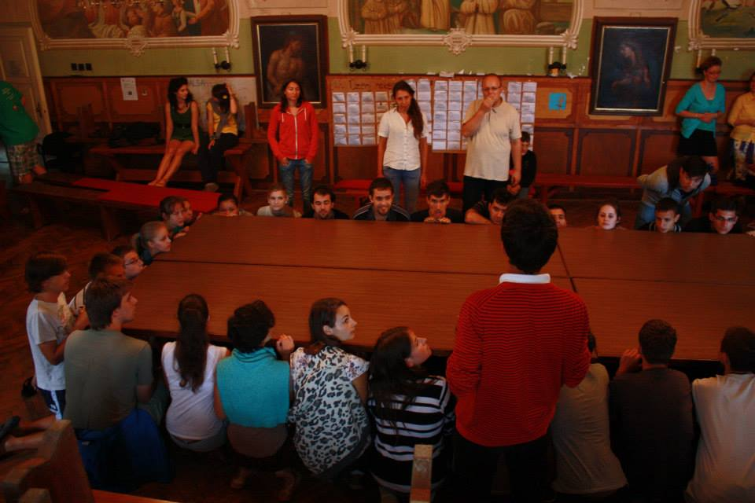
- Labdafújás
eszköz: asztal, ping-pong labda
A gyereket két csoportra osztjuk, így meccs is játszható. A cél az, hogy a labda nem eshet le az asztalról. A labdát csak fújni lehet. Tilos más testrésszel védeni.

- Ismerkedős játék
Étkezés előtt a poharakat megszámozzuk, és előre elhelyezzük. Az étkezés során mindenkinek a saját számú poharához kell odaülni, és ott enni. Így másokkal is ismerkedhetünk.

- Színcápa
A játék elején kiválasztunk egy színcápát. A többiek megkérdezik: Színcápa, színcápa milyen színt kérsz? A színcápa tetszőleges színt választhat: pl. kéket. Aki bármilyen kékszínű dolgot visel éppen, keresztül kell szaladni a kijelölt mezőn, aminek a színcápa a közepén áll. A cápának meg kell fogni a szaladó gyerekeket. Akit megfog, ő is színcápa lesz.

- Kötélhúzás kötél nélkül
A játékosok két csoportra oszlanak. Egymás mögé felsorakoznak, és egymás derekát átkarolják. A csapatok egymással szemben állnak fel, mint a kötélhúzásnál. A cél az, hogy a kijelölt vonalon áthúzzák a másik csapatot.
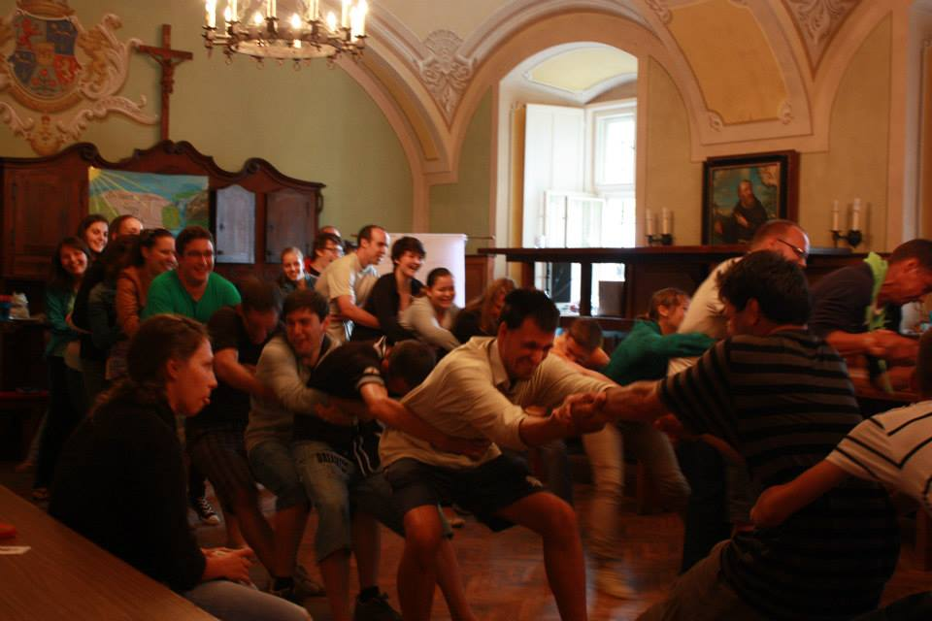

- Kukta-bukta: a csapat két részre van osztva, az egyik csapatnak arra kell leguggolnia, hogy kukta, a másiknak a bukta szóra. (Leguggolás helyett lehet mást is kitalálni.) A mesélő mond egy történetet és beleszövi a kukta és bukta szavakat. A csapatok közben guggolnak a kukta és a bukta szóra a beosztás szerint. Aki rossz szónál guggol le, az kiesik.

- Körbenülő csapatépítő játék
A fiatalok szoros körben, menetirányban felállnak. A feladat, hogy kéz használata nélkül leüljenek a mögöttük lévő ölébe. Ahhoz, hogy sikerüljön egyszerre kell leülniük és felállniuk. Segíti az egymásra hangolódást.
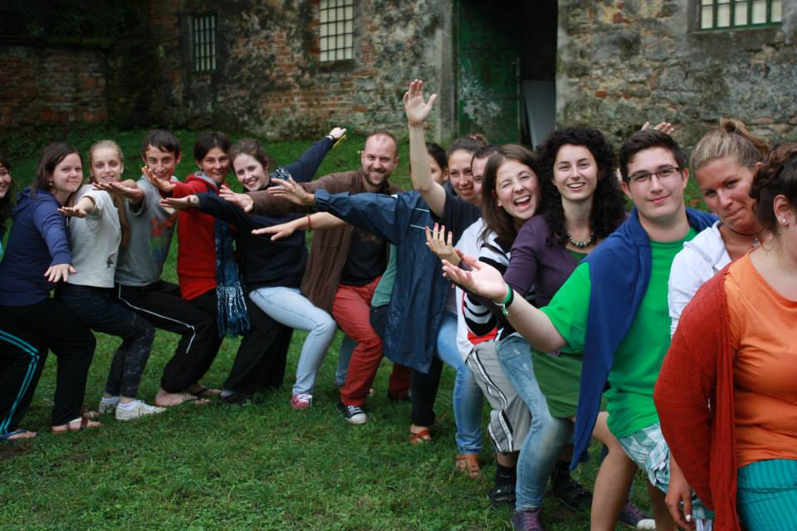

- A macska egér játéknál párosával körben állnak. Az egyik pár egyik tagja a macska, a másik az egér. Az egér fut a macska elől:
- ha a macska elkapja az egeret, szerepet cserélnek, az eddigi egér lesz a macska és kergeti a macskából lett egeret
- az egér beállhat az egyik páros mellé, ekkor a távolabbi ember a párból kiesik, és ő lesz a macska, a macskából pedig egér.

Eszközigény:

